Aufenthalt in Deutschland
In einfach ausgestatteten Wohnheimen wurden die Gastarbeiter in ihrer „neuen Heimat“ untergebracht.
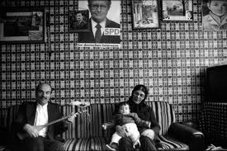

Zum Begriff “Gastarbeiter”
Der Begriff Gastarbeiter ist insofern interessant, weil man als Gast eigentlich nicht Arbeiter sein kann.
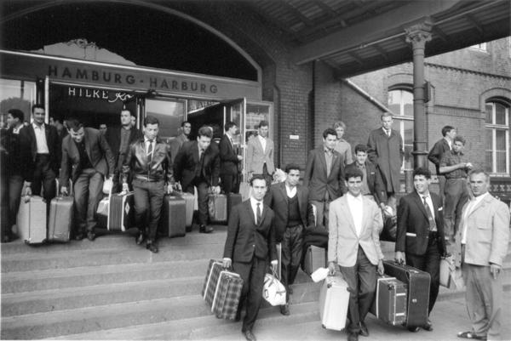

Der Begriff Gastarbeiter bezeichnet diejenigen ausländischen Arbeitskräfte, die von der Mitte der fünfziger Jahre bis zum Anwerbestopp im Jahre 1973 von der bundesdeutschen Wirtschaft angeworben wurden.

23 November 1973 Anwerbestopp
Durch die erste Ölkrise im Jahre 1973 wurde auch Deutschlands Wirtschaft stark beeinträchtigt, so dass ein Anwerbestopp erlassen wurde, um den Arbeitsmarkt und die Arbeitslosigkeit auch unter den ausländischen Arbeitskräften zu kontrollieren.

1974 Familienzusammenführungsgesetz
Als dann aber die Deutsche Regierung im Frühjahr 1974 das Familienzusammenführungsgesetz erließ, nahm die Zahl der „Ausländer“ trotz des Anwerbestopps zu, weil vielen klar geworden war, dass sie doch länger als geplant in Deutschland bleiben würden.

1983 Rückkehrförderungsgesetz
Ein nächster Schritt der Ausländerpolitik war das Rückkehrförderungsgesetz von 1983. Mit diesem Gesetz versuchte die Bundesregierung „Gastarbeiter“ zur Rückkehr zu bewegen. Wer für immer ging, erhielt die Summe von 10.500 DM. Die Zahl der Rückkehrer betrug zu diesem Zeitpunkt ca. 250.000.

